A master of English! ① 英語マスターシート
Name

■Unit５の学習が終わるまでに、すべてクリアしてBINGOを目指そう！！
■学校で取り組んでも、家で取り組んでもいいです。
PD p.２２【建物など】とp.２３【道案内】の単語を声に出して読もう！（QRコードを使うのも◎）  好きな場所は  （ ）！  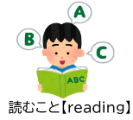  「right」は「右」  それとも「左」?  （ ） | 「お気に入りの場所は何ですか？」  と△△先生に聞こう！  「What’ｓ your favorite place?」  △△先生のお気に入りの場所は  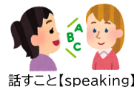  （ ）  ★最後はThank you.と言おう！ | 自主学習ノートやプリントに アルファベットを練習しよう！  □大文字を書いた！  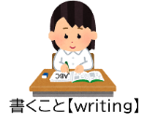  □小文字を書いた！  □両方書いた！  できたらcheck☑
□□先生に誕生日を聞こう！  「When is your birthday?」  □□先生の誕生日は  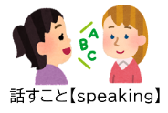  （ 月 日）  ★最後はThank you.と言おう！ | Unit５の目標にむけて、  どんなことができるかな？  [例] 友達とやり取りを３回する  家の人に聞いてもらう など  できた！ | PD p.２３【位置】とp.２６．２７【日常生活】の単語を声に出して読もう！（QRコードを使うのも◎）  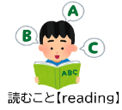  「on」はどっち？
Let’s Sing  Let’s Chant を聞こう！  ♪もちろん歌ってもいいよ♪  （QRコードやCDを使ってね）  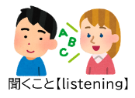  □楽しく聞いた！  □楽しく歌った！  できたらcheck☑ | 間ちがえやすいアルファベットを  正しく書こう!  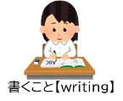  g j q | 自分の英語の学習を  考えよう！！  得意なことをもっと得意にするために・・・  苦手なことを得意にするために・・・  できた!
■全部BINGOした人は、自分で考える「オリジナルBINGO」に挑戦しよう。
A master of English! ② 英語マスターシート
Name

■自分で考えた「オリジナルBINGO」に挑戦しよう！

